其他组织生活记录
主题 | 庆祝中国人民共和国成立70周年--参观遵义会议纪念馆主题展
时间 | 2019年9月 20日 | 地点 | 图文信息中心二楼大厅
主持人 | 周诚 | 记录人 | 陈晓娜
应到人数 | 19 | 实到人数 | 16
缺席名单  及原因 | 徐增波（出国访学）胡守忠（外出评审）丛珊（生病）
缺席人员  补课情况 | 微信图片自学
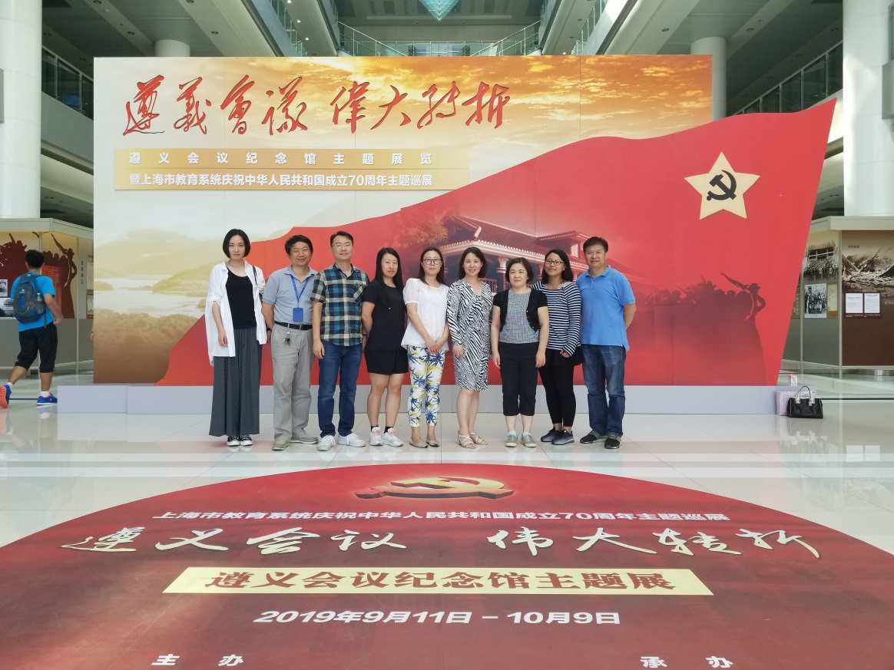

参观学习议程：
参观“红色的足迹，行进的伟业”暨遵义会议纪念馆主题展览

现场参观学习
“红色的足迹，行进的伟业——上海市教育系统庆祝中华人民共和国成立70周年主题巡展”暨遵义会议纪念馆主题展览在我校开幕。9月20日服装设计与工程教工党支部积极响应学校开展“不忘初心、牢记使命”主题教育要求，推进革命传统教育、爱国主义教育和社会主义核心价值观教育，开展主题党日活动，组织党员集体参观。
展区主要分为“战略转移开始长征”“遵义会议伟大转折”“转战贵州出奇制胜”“勇往直前走向胜利”“遵义会议精神永存”五个部分。在讲解员的带领讲解下，党员们在一幅幅珍贵的图片资料中进行深刻感悟和学习，感慨红军长征胜利的来之不易。从四渡赤水、巧渡金沙江、飞夺泸定桥、翻越皑皑雪山、穿越茫茫草地，在一个个历史事件中驻足沉思。遵义会议，是我党历史上一个生死攸关的转折点，是中国共产党第一次独立自主地运用马列主义基本原理解决自己的路线、方针和政策的会议。
参观途中党员一起交流观感心得，通过此次展览老师们坚定了要珍惜这来之不易的美好生活，也明白了共产党人浴血奋战的新中国是多么的来之不易，新时代的共产党员更需要继承和发扬红军长征精神，不忘初心，牢记使命，为实现国家民族的伟大复兴不懈努力，将自己的个人命运与满腔热血融入国家的建设之中，传承纺织服装强国的初心使命。

